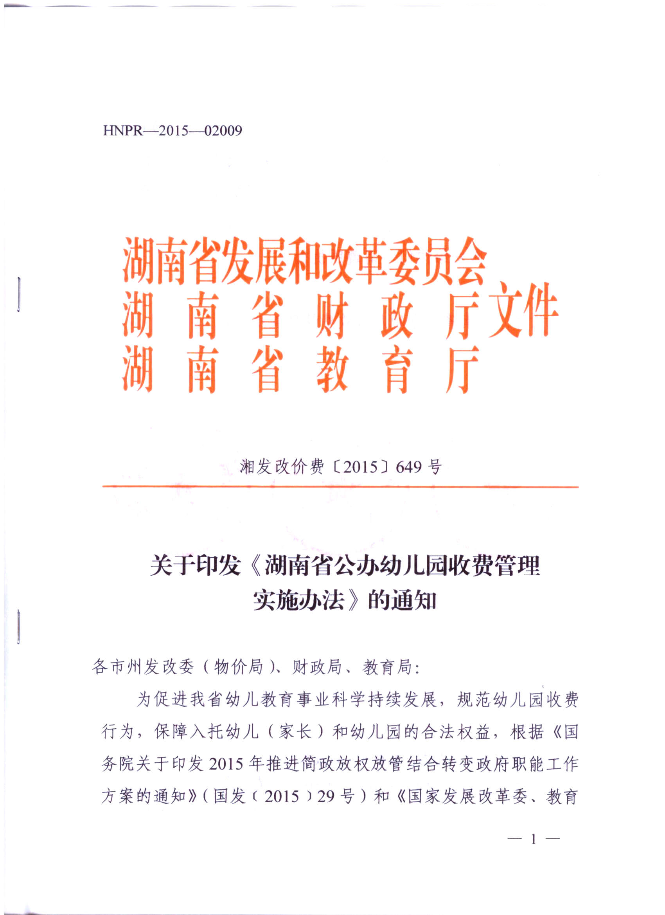
HNPR—2015—02009
★1年
特急

湖南省发展和改革委员会
文件
湖 南 省 财 政 厅
湖 南 省 教 育 厅

湘发改价费〔2015〕649号

关于印发《湖南省公办幼儿园收费管理
实施办法》的通知

各市州发改委（物价局）、财政局、教育局：
为促进我省幼儿教育事业科学持续发展，规范幼儿园收费行为，保障入托幼儿（家长）和幼儿园的合法权益，根据《国务院关于印发2015年推进简政放权放管结合转变政府职能工作方案的通知》（国发﹝2015﹞29号）和《国家发展改革委、教育部、财政部关于印发<幼儿园收费管理暂行办法>的通知》（发改价格﹝2011﹞3207号）规定，结合《湖南省幼儿园收费管理暂行实施办法》的执行情况，在广泛征求意见的基础上，我们对原暂行办法进行修订，制定了《湖南省公办幼儿园收费管理实施办法》，现印发给你们，请遵照执行。
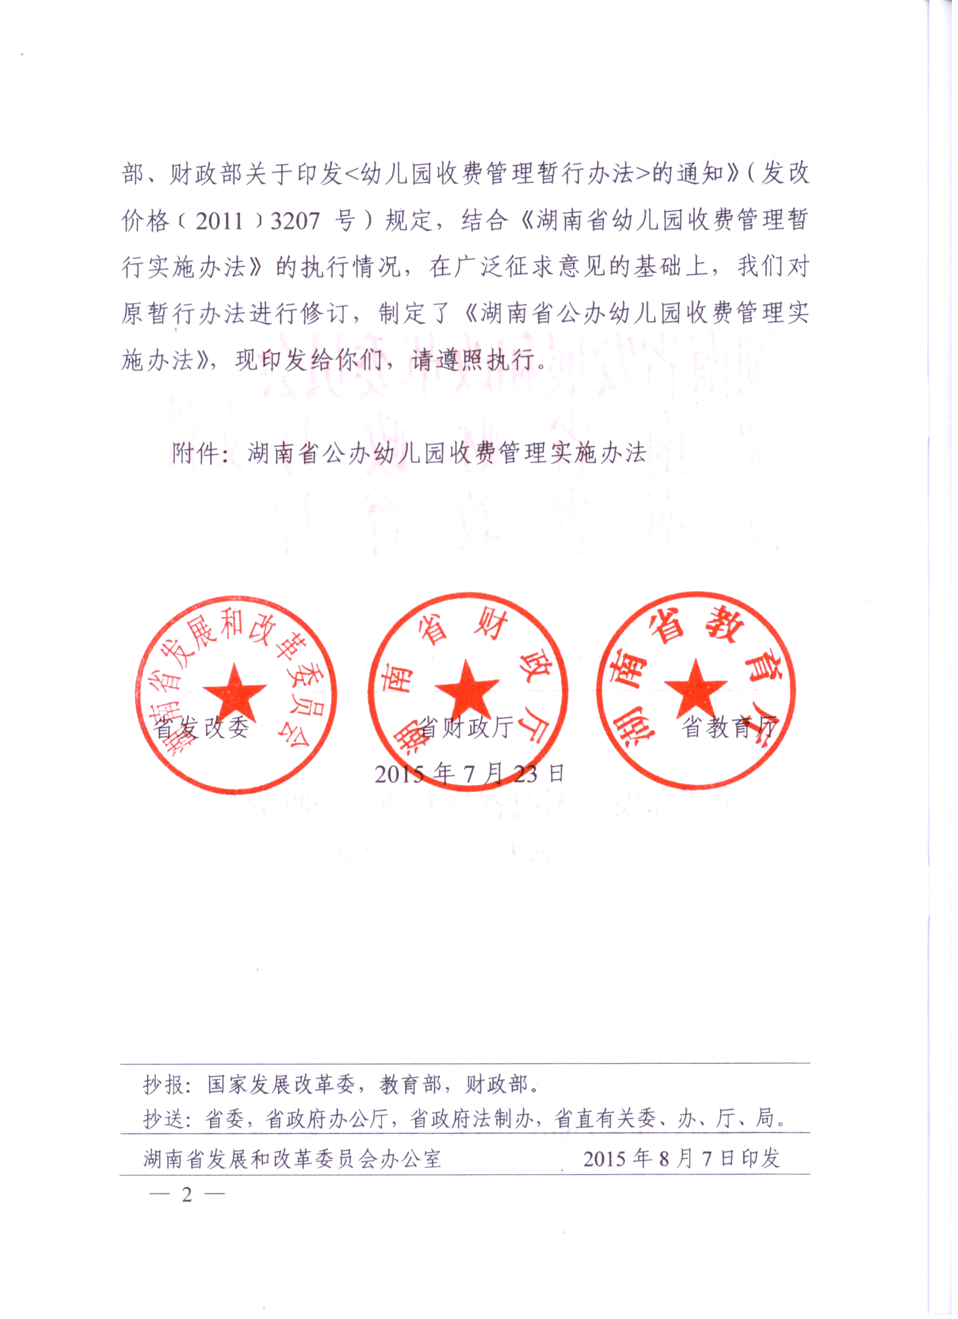
附件：湖南省公办幼儿园收费管理实施办法

省发改委 省财政厅 省教育厅
2015年7月23日

抄报：国家发展改革委，教育部，财政部。
抄送：省委，省政府办公厅，省政府法制办，省直有关委、办、厅、局。
湖南省发展和改革委员会办公室 2015年8月7日印发
附件：

湖南省公办幼儿园收费管理实施办法

第一条 为促进幼儿教育事业健康发展，规范幼儿园收费行为，保障入托幼儿及其家长和幼儿园的合法权益，根据《国务院关于印发2015年推进简政放权放管结合转变政府职能工作方案的通知》（国发[2015]29号）、《国家发展改革委、教育部、财政部关于印发<幼儿园收费管理暂行办法>的通知》（发改价格[2011]3207号）和《湖南省价格监督管理条例》规定，结合我省实际，制定本实施办法。
第二条 本办法适用于湖南省境内所有经教育行政主管部门依法批准的公办全日制、寄宿制、半日制幼儿园、托儿所、班（托儿所、班是指0-3岁幼儿入托的机构,以下统称“幼儿园”）。
第三条 幼儿园收费项目全省统一为保育教育费（以下简称“保教费”）、住宿费和伙食费。
第四条 幼儿园保教费、住宿费纳入行政事业性收费管理，伙食费实行价格备案制度，纳入经营服务性收费管理。
第五条 制定或调整幼儿园保教费标准，由市级教育行政部门根据当地城乡经济发展水平、办园成本和群众承受能力等实际情况提出意见，经市级价格主管部门、财政部门审核后，三部门共同报市级人民政府审定。
制定或调整幼儿园住宿费标准，由当地教育行政部门提出意见，报当地价格主管部门会同财政部门审批。
省属幼儿园按“同城同价”原则，参照当地同类幼儿园收费标准执行。
第六条 幼儿园须依据市州相关规定和实际运营情况提出拟执行价格的申请，填报收费标准审批表（见附件一），经同级价格、财政、教育主管部门审批后执行。幼儿园随着财政拨款的增加应视情况适当降低收费标准。
第七条 幼儿园收取的伙食费，由幼儿园按实际成本支出情况制定收费标准，报当地价格主管部门备案。一经备案，不得随意上调，确因物价大幅度上涨需上调收费标准，必须向价格主管部门重新报备后执行。
第八条 制定或调整幼儿园保教费标准，须提供以下材料：
（一）申请制定或调整收费标准的具体项目；
（二）申请调整收费标准，须提供现行收费标准和调整收费标准的幅度，以及年度收费额和调整后的收费增减额；
（三）申请调整收费标准的依据和理由；
（四）申请调整收费标准对幼儿家长负担及幼儿园收支的影响；
（五）价格、财政部门要求提供的其他材料。
上述材料应当真实有效。
第九条 幼儿园保教费标准根据幼儿园年生均培养成本的一定比例确定。幼儿园生均培养成本包括以下项目：教职工工资、津贴、补贴及福利、社会保障支出、对个人和家庭补助费、公务费用、业务费用、修缮费等（详见附件一）。不包括灾害损失、事故、经营性费用支出等非正常办园费用支出。
第十条 幼儿园住宿费标准应当按照实际成本确定，不得以营利为目的。
第十一条 幼儿园除收取保教费、住宿费和伙食费外，不得再向幼儿家长收取书本费等任何其他费用。
幼儿园不得在保教费外以开办实验班、特长班、兴趣班、课后培训班和亲子班等特色教育为名向幼儿家长另行收取费用，不得以任何名义向幼儿家长收取与入园挂钩的赞助费、捐资助学费、建园费、教育成本补偿费等费用。
第十二条 社会团体、个人自愿对幼儿园的捐资助学款，按照国家《公益事业捐赠法》和有关社会捐助教育经费的财务管理办法执行。
第十三条 幼儿园收费须保持相对稳定。幼儿园保教费、住宿费标准经审批确定，一年之内不得上调。
第十四条 各级各类幼儿园要按照有关会计制度的要求，建立健全财务管理和会计核算制度，实行成本核算，科学计算幼儿教育培养成本。
幼儿园不按规定使用财政部门统一印制票据，无健全财务制度，无法提供完备成本资料的，价格、财政、教育部门不予核定收费标准。
第十五条 保教费、住宿费和伙食费按月或按学期收取，不得跨学期收费。幼儿入园后因故中途转园、退园或请假，要求退费的，保教费和住宿费按月计退，伙食费按周计退。
第十六条 幼儿园应在醒目位置通过设立公示栏、公示牌、公示墙等形式，向社会公示收费项目、收费标准等相关内容（见附件二）。
幼儿园招生简章或招生信息中，须写明幼儿园办园性质、办园条件、收费项目和收费标准。幼儿园对贫困子女有减免规定或其他救助办法的，应在招生简章或招生信息中明示。
第十七条 幼儿园取得的合法收入应主要用于幼儿保育、教育活动和改善办园条件，任何单位和部门不得截留、平调。任何组织和个人不得违反规定向幼儿园收取任何费用。
第十八条 各级财政、教育部门要建立和完善公办幼儿园办园经费保障机制，切实保障公办幼儿园正常运转，保证教职工工资按时足额发放，扶持和发展农村幼儿教育事业。要制定和完善对经济困难家庭子女入园（托）的资助政策，对经济困难家庭子女予以资助。要采取切实有效措施确保流动人口子女享有接受幼儿教育的同等机会。
第十九条 各级价格、财政、教育行政主管部门要加强对幼儿园收费的管理和监督，督促幼儿园自觉执行国家和省制定的幼儿园收费政策。严格执行经审批或备案的收费项目和标准，建立健全收费和财务管理制度。幼儿园有下列行为之一的，由价格、财政、教育行政主管部门依法查处：
（一）幼儿园不按规定审批收费或备案的；
（二）擅自设立收费项目、扩大范围收费、提高收费标准的；
（三）以开办实验班、特色班和兴趣班、课后培训班和亲子班等名目另外收费的；
（四）收取书本费或教材费的；
（五）收取与入园挂钩的捐资助学费、赞助费、建园费、教育成本补偿费的；
（六）强制收取保险费和重复收取保险费的；
（七）强制统一代购幼儿用品的；
（八）不按规定退还所收费用的；
（九）不按规定进行收费公示，招生简章和招生信息内容与报经批准的收费项目和收费标准不一致的；
（十）其他违规收费行为。
第二十条 享受政府财政补助（包括政府购买服务、减免租金和税收、以奖代补、派驻公办教师、安排专项奖补资金、优惠划拨土地等）的普惠型民办幼儿园，可由当地人民政府有关部门以合同约定等方式确定最高收费标准。
第二十一条 本办法自公布之日起施行，过去有关规定与本办法不符的，一律按本办法规定执行。

附件：1、湖南省公办幼儿园收费标准审批表
2、湖南省公办幼儿园收费公示牌（式样）
附件1：

编号： 年度 号

湖南省公办幼儿园收费标准审批表

申报单位： （公章）

湖南省发改委
湖南省财政厅 印制
湖南省教育厅

幼儿园基本情况及收费标准
地址:
办园许可证编号 |  |  |  |  |  | 等级
主管部门 |  |  |  |  |  | 开办时间
负责人姓名 |  |  |  |  |  | 联系电话
设计办班个数 |  |  |  |  |  | 实际办班个数
设计招收人数 |  |  |  |  |  | 实际招收人数
在职教师人数 |  |  |  |  |  | 其它员工数
保育人员数 |  |  |  |  |  | 离退休人数
固定资产总值(万元) |  |  |  |  |  | 园舍面积M²
年度总收入(万元) |  |  |  |  |  | 财政拨款(万元)
民政补贴(万元) |  |  |  |  |  | 社会捐款(万元)
保教费收入(万元) |  |  |  |  |  | 年支出总额(万元)
年生均成本(元) |  |  |  |  |  | 现行收费标准
申报收费标准(元/生·月、期)
全日制 |  |  |  |  | 托儿班
保教费 |  | 住宿费 | 伙食费 |  | 保教费 |  | 住宿费 |  | 伙食费
教育部门审批意见 | 处（科）室经办人：  年 月 日  公 章  处（科）室负责人：  年 月 日
财政部门审批意见 | 处（科）室经办人：  年 月 日  公 章  处（科）室负责人：  年 月 日
价格部门审批意见 | 处（科）室经办人：  年 月 日  公 章  处（科）室负责人：  年 月 日

幼儿园年度成本支出（万元）
一、人员经费支出 |  | 8、招待费
1、基本工资 |  | 9、劳务费
2、补助工资及其他工资 |  | 10、工会经费
3、福利费 |  | 11、维修费
4、社会保障费 |  | 12、教学活动费
二、对个人和家庭的补助 |  | 13、其他商品和服务支出
1、离退休费用 |  | 四、设备购置费
2、其他 |  | 五、成本支出合计
三、公用支出 |  | 六、预留发展教育基金
1、办公费 |  | 七、按规定提报的其他必须费用
2、印刷费
3、水电费
4、邮电费
5、交通费
6、差旅费
7、会议费

附件2：

湖南省公办幼儿园收费公示牌

一、本园的收费项目和标准如下：
班别 | 收费项目 | 收费标准
全日制 | 保教费 | 元/月(或元/期)
全日制 | 住宿费 | 元/月(或元/期)
全日制 | 伙食费 | 元/月（或元/期）
托儿班 | 保教费 | 元/月(或元/期)
托儿班 | 住宿费 | 元/月(或元/期)
托儿班 | 伙食费 | 元/月（或元/期）
幼儿入园后因故中途转园、退园或请假，要求退费的，保教费和住宿费按月计退，伙食费按周计退。

二、本园为××（性质）幼儿园。
三、本园承诺不违背国家和省制定的幼儿教育收费政策。
监督电话：××市（州）县（市、区）物价局
××市（州）县（市、区）财政局
××市（州）县（市、区）教育局
举报电话：12358


